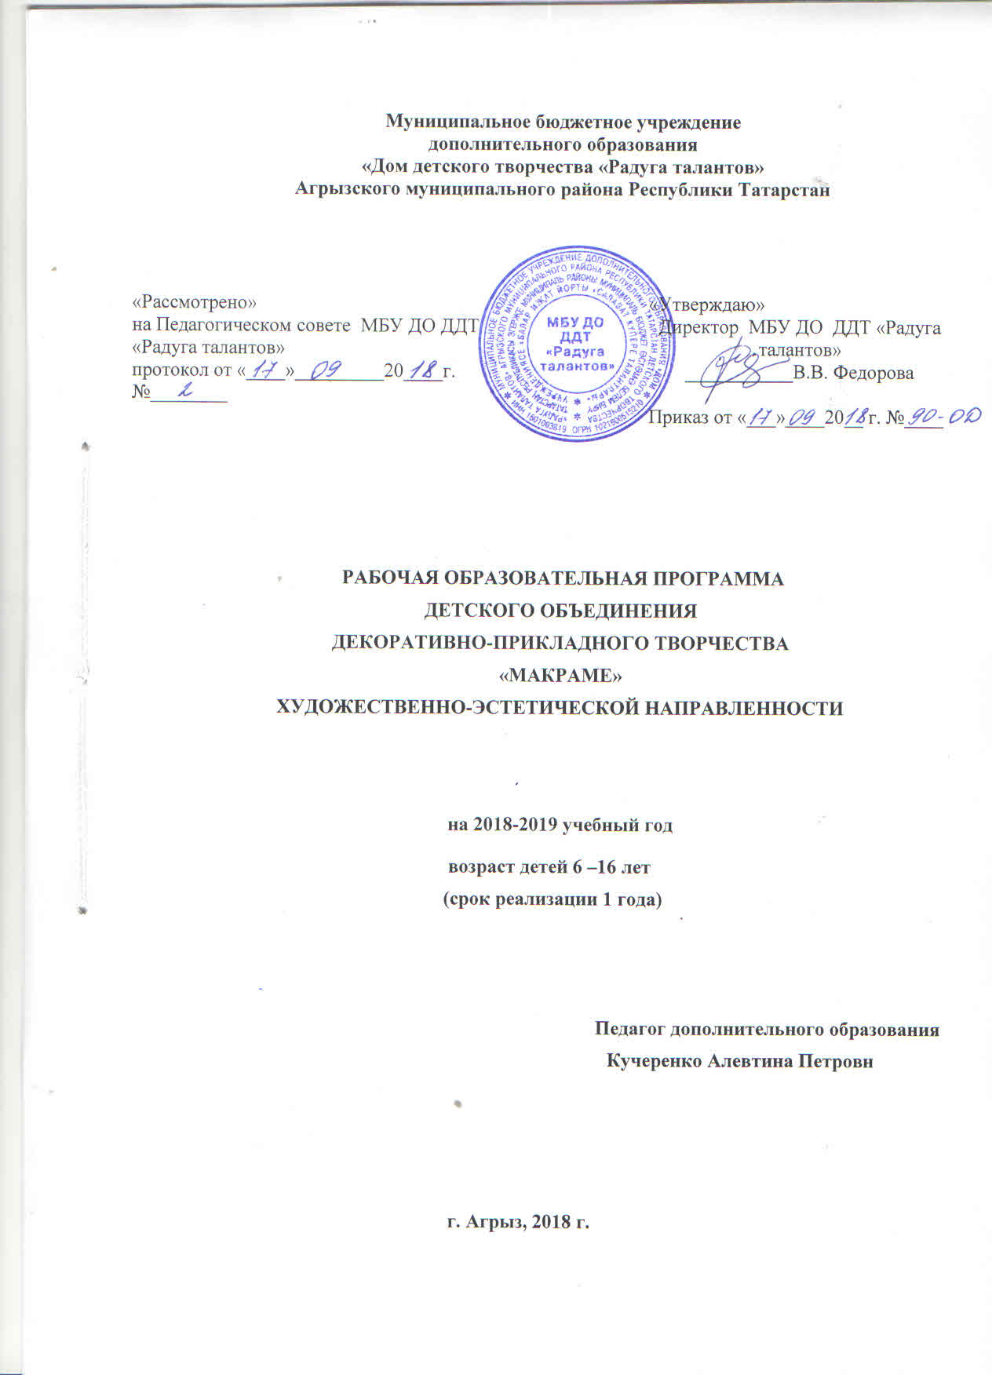

Дополнительная образовательная программа: «Макраме» художественно-эстетического направления.

Авторы программы: М.Соколовская, М.Максимова, Н.Аржанухиной, Т.Терешкович, С.Колокольцевой, Л.Базулиной

Педагог дополнительного образования: Кучеренко Алевтина Петровна

Программа рассмотрена на заседании педагогического совета от «____» _____________ 20____ г., протокол № ______

1.Пояснительная записка.

Узелковое плетение, или макраме, - это самое древнее, таинственное и удивительное рукоделие. Примитивное плетение знали еще первобытные охотники и рыболовы. Связывая узлами растительные волокна, травы, полоски кожи, шерсть и волосы, они изготовляли одежду, сети и охотничьи сумки. Умение вязать узлы ценилось очень высоко, считалось родовым достоянием и передавалось от отца к сыну. Постепенно плетение усложнялось и совершенствовалось. И этому немало способствовали мореплаватели, которые во время долгих морских походов изобрели много прочных, хитроумных и красивых узлов. Искусство декоративного плетения особенно было распространено на Востоке, а затем покорило и Западную Европу. Слово «макраме» арабского происхождения и означает «бахрома». Однако более древними являются арабское слово «миграмах», означающее платок или шаль и турецкое слово «макрама»-нарядный платок или шаль с бахромой. В Европе слово «макраме» в значении узелкового плетения впервые начали употреблять в X!X веке .Особой популярностью в наших краях в 80-ые годы прошлого столетия пользовались разные виды кашпо для цветов, которыми оформляли воспитатели детских садов свои группы. В основном на этом и заканчивалось разнообразие изделий, поскольку людей, профессионально занимающихся плетением в технике макраме, очень немного. Хотя узелковое плетение не требует спиц и крючков, им могут овладеть и мальчики и девочки, оно малоизвестно и мало популяризуется. Плетение очень хорошо развивает кончики пальцев, что положительно сказывается на развитии логического мышления, вырабатывается усидчивость, терпение, вкус. В одной группе могут заниматься дети разных возрастов, это абсолютно не мешает обучению, т.к. группа становится более похожей на семью, где старшие помогают младшим. Проблема современных детей состоит в том, что их в семье мало, родители их опекают во всех вопросах. Это вселяет в них равнодушие, лень, некоторую озлобленность и апатию ко всему. Большую часть времени просиживают у телевизоров и в интернете.
Дополнительная образовательная программа «макраме» призвана детей увлечь, отвлечь от виртуальной жизни, поверить в свои силы и способности, научить творить добро. Увлеченный человек дисциплинирован, умеет ценить время и правильно его распределять.

Цель программы: помочь ребенку найти себя и подчеркнуть свою индивидуальность, научить радоваться самому и радовать людей, которые рядом с ним.

Задачи:

1.вызвать интерес детей к технике «макраме», желание постоянно совершенствовать свои навыки;
2.научить основным правилам и приемам техники «макраме», свободно оперировать специальными терминами;
3.создать комфортные, благоприятные условия на занятиях через общение по золотому правилу человеческих отношений «относись к людям так, как бы ты хотел, чтобы они относились к тебе»;
4.формировать общественную активность, участвуя в конкурсах, праздниках, вечерах, проводимых в ДДТ и кружке;
5.развивать эстетический вкус, аккуратность и опрятность в одежде, правильное поведение за столом и в общественных местах, умение ценить и беречь красивое, т.к. основная функция макраме –украшать одежду и интерьер;
6.сохранять и укреплять здоровье детей, проводя физкультминутки, соревнования, организуя походы и экскурсии по родному краю.

Программа рассчитана для детей от 6 до 16 лет .
Дети занимаются 2 раза в неделю по 2 часа, всего 144 часа за учебный год.

Программа модифицированная, использованы материалы книг авторов М.Соколовской, М.Максимовой,Н. Аржанухиной,Т. Терешкович,С. Колокольцевой, Л.Базулиной
К концу первого года обучения дети должны запомнить названия изученных узлов и приемов плетения, уметь оперировать ими свободно при общении, практически научиться их выполнять. К итоговой выставке должны представить кулоны, сумочки, кашпо, маленькие панно и браслеты.
По данной программе могут заниматься педагоги-декоративники и знакомые с любой техникой плетения.

2.Учебно-тематический план 1 года обучения

№ | Название темы | сроки | Количество часов  Всего теор.практ

1. | Вводное занятие. ТБ на занятиях кружка | 17.09 | 2 | 1 | 1
2. | Из истории макраме | 21.09 | 1 | 1 | 0
3. | Инструменты и материалы. Изготовление подушек | 25,28.09 | 4 | 1 | 3
4. | Расход нитей при плетении  различных узлов | 02.10 | 2 | 1 | 1
5. | Навеска нитей на основу | 05,09.10 | 3 | 1 | 2
6. | Окрашивание нитей | 12-16.10 | 4 | 1 | 3
7. | Техника макраме и плетение узлов | 19.10-19.04
7.1 | Петельный узел или одностороння петля, цепочка из петельных узлов, змейка правостороння и левосторонняя, двустороння цепочка зигзаг или елочка | 19.10-09.11 | 14 | 2 | 12
7.2 | Фриволите  Левый. Правый узел фриволите, фриволите с пико, двусторонняя цепочка фриволите на одну основу | 13.11-27.11 | 7 | 1 | 6
7.3 | Капуцин | 30.11 | 2 | 1 | 1
7.4 | Китайский узел «лотос» | 04.12 | 2 | 1 | 1
7.5 | Плоские узлы  Витая цепочка  Двойной плоский узел(ДПУ или квадратный)  Цепочка из ДПУ с пико  Ягодка на основе ДПУ  Листочек(переплетенный узел)  Хамелеон  Шахматка | 07.12-12.02 | 35 | 7 | 28
7.6 | Репсовые узлы  Горизонтальный  Вертикальный  Диагональный  Тройной  Кавандоли | 15.02-19.04 | 35 | 5 | 30
8. | Приемы начала и завершения работы | 23.04-26.04 | 3 | 1 | 2
8.1 | Простое пико | 26.04-30.04 | 3 | 1 | 2
8.2 | Пико с узелком | 30.04-03.05 | 3 | 1 | 2
8.3 | Плетеное кольцо | 03.05-07.05 | 3 | 1 | 2
8.4 | Прием «оплетка» или «ловушка» | 07.05-10.05 | 3 | 1 | 2
8.5 | Чистый край | 10.05-14.05 | 3 | 1 | 2
8.6 | Утолщенный край | 14.05-17.05 | 3 | 1 | 2
8.7 | Плетение пышных кистей и бомбошек | 17.05-21.05 | 3 | 1 | 2
8.8. | бахрома | 21.05-24.05 | 3 | 1 | 2
9. | Приемы расширения полотна | 24.05-31.05
9.1 | При помощи ДПУ | 24.05-28.05 | 3 | 1 | 2
9.2 | При помощи РУ | 28.05-31.05 | 3 | 1 | 2
 | ВСЕГО |  | 144 | 34 | 110

3.Содержание программы.

В кружке в основном занимаются девочки. Задача педагога состоит в том, чтобы через обучение азам техники «макраме» воспитать в них интерес к себе, к своей неповторимости, помочь им раскрыть творческие способности, пытаться ненавязчиво вызвать интерес к совершенствованию полученных навыков. К концу года участники кружка должны уметь правильно одеваться, оформить интерьер в своей комнате, понимать свою значимость как создательниц домашнего уюта.

Тема 1.Вводное занятие.
Цель: ввести в курс программы, познакомиться друг с другом.
Краткие сведения о технике макраме, показ готовых изделий, просмотр выставочного материала в кабинете, ТБ при работе с ножницами, булавками, подушкой для плетения. Правила перехода через улицу к зданию ДДТ ,о сохранности имущества ДДТ, о правилах эвакуации из здания. Правила поведения в кабинете, взаимоотношения друг с другом.

Тема 2. Из истории макраме.
Цель:дать общее представление об истории узлов.
Ознакомление с историей узелкового плетения. Примеры , связанные с узлами: геркулесов узел,что значит «Завязать на память», «наузить», что такое «Кавандоли» и т.д.
Практическое:проведение конкурса рисунков по истории, оформление их в альбом.

Тема 3.Инструменты и материалы.
Цель: научить собирать материалы, предметы, которые можно использовать в плетении
Ознакомление с подушечкой для плетения, с разными видами иголок, булавок и крючков. Необходимость наличия ножниц, клея
ПВА, ленты для измерения. О каркасах, деревянных планках, старых пряжках, сосудах причудливой формы, бусах, бисере. Знакомство с разными видами веревок, объяснение их предназначения, об их приобретении.

Практическое: изготовление подушек для плетения.

Тема 4. Расход нитей при плетении различных узлов.
Цель: дать понятие о правилах сокращения нитей., о факторах, влияющих на длину нити при плетении.
Практическое: выполнение пробных образцов. Общее положение по расчету нити.

Тема 5.Навеска нитей на основу
Цель: дать понятие основы, узелковой и рабочей нити, о способах навески: расширенное крепление, замочком налицо, замочком наизнанку.
Практическое: навеска нитей на основу разными способами

Тема 6.Окрашивание нитей
Цель: ввести понятие цвета в макраме.
О видах красителей -анилиновых и натуральных, правилах крашения.
Практическое:окрашивание нитей красителями.

Тема 7.Техника макраме и плетение узлов
Цель: обучить выполнять основные и вспомогательные узлы.Обучение начинается с плетения на двух нитях.

7.1 Петельный узел (одностороння петля).Обучение плетению узла по образцу, зарисовка схемы в тетради
Практическое: плетение цепочки для кулона
7.2 Фриволите. Практическое знакомство с узлом. Зарисовка схемы. Плетение правого и левого узла. Понятие пико. Изготовление цветов из цветных шерстяных нитей.
Практическое: подбор букетов и композиций из сплетенных цветов
7.3 Капуцин. Узел выполняется на концах нитей. Научить разным видам прокрутки.
Практическое: использовать на концах сплетенных ранее кулонов и цветов
7.4.Китайский узел «лотос». Перейти к плетению на 4-х нитях .Использовать разноцветные нити(желательно мулине, ирис, шерстяные)
Практическое: применить цветную проволоку для плетения футляра авторучки. Сплести браслет из проволоки.
7.5.Плоские узлы.
Дать понятие о плоских узлах., как основных узлах макраме, научить выполнять витую цепочку, двойной плоский узел (ДПУ), ягодку на основе ДПУ, хамелеон, листочек, дать понятие «шахматки».
Практическое: в ходе занятий плести кашпо, панно, сумочки
7.6.Репсовые узлы.
Ввести понятие репсовых узлов, его разновидностей. Плетение панно «сова», браслета. Дать понятие двухцветного плетения приемом «Кавандоли».
Практическое: плетение двухцветной сумочки

Тема 8.Приемы начала и завершения работы

Цель: обучить правильно начать и завершить изделие.
8.1. Простое пико
8.2.Пико с узелком
Научить навешивать на основу нить с пико.
Практическое: использовать при плетении панно и кулонов.
8.3. Плетеное кольцо. Научить оплетать кольцо узлом фриволите справа и слева.
8.4.Прием «оплетка» или «ловушка». Ввести этот прием при изготовлении кашпо. Дать понятие дополнительных нитей в плетении.
8.5. Чистый край
8.6. Утолщенный край
Использовать эти приемы при завершении браслетов, сумочек, панно
8.7. Плетение пышных кистей и бомбошек.
8.8. Бахрома. Научить украшать изделия пышными кистями и бахромой.

Тема 9. Приемы расширения полотна.
Цель: научить менять форму изделия.
В ходе плетения панно, сумочек вводить в работу дополнительные нити двойными плоскими или репсовыми узлами.
Практическое: оплетание бутылки с введением дополнительных нитей.

4.Условия реализации программы.
Для успешного проведения занятий необходимо наличие оборудованного кабинета. Обязательно наличие подушек для плетения мелких изделий и настенных крючков для более крупных работ, как кашпо и панно. Для изготовления изделий требуется гладкая, крученая нить сечением от 1,5 мм до 4 мм не менее 10 кг в год. Изделия из мелкой нити плести сложнее и дольше, особенно это важно для первого года обучения, потому что это существенно влияет на ситуацию «успеха». Ребенок теряет интерес, если у него не получается узел. Для занятий нужно иметь комплект булавок разных размеров, ножницы, сантиметровую ленту, клей ПВА, нитки и иголки, шарики, бусы, каркасы, планки деревянные, пластмассовые, металлические, кольца разных размеров и сечений и, конечно же, любовь педагога к данному ремеслу, его верность и постоянное повышение профессионального мастерства.

5.Список рекомендуемой литературы.

1.Для детей: М.М.Соколовская «Знакомьтесь с макраме» Москва, Просвещение,1990
М.Максимова,М.Кузьмина «Послушные узелки»,М.ЭКСМО-1997
2.Для родителей: Л.В.Базулина , И.В.Новикова – Макраме –Ярославль,Академия развития -1999
3.Для педагогов:Н.Г.Аржанухина –Макраме Москва, издательство «ВЕЧЕ»-2000- Домашнее рукоделие; Т.А.Терешкович «Учимся плести макраме- Минск,Хэлтон, 2000
6. Список использованной литературы
1.Анна Краузе –Макраме – Ташкент -1986
2.Макраме и фриволите ООО «Золотой век» -1998 –сост. В Пивовар
3.М.Соколовская – Макраме –Цитадель -1998
4.С.И.Колокольцева «Макраме для всех» - Смоленск- 2000
5.М.И.Нагибина «Плетение для детворы из ниток,прутьев и коры»- Академия развития-Ярославль,2000
6.Т.А.Крюкова «Удмуртское народное изобразительное искусство –Ижевск-Ленинград «Удмуртия» -1973

